

**ระบบเก็บข้อมูลนักศึกษาต่างชาติ**

**INTERNATIONAL STUDENT DATA MANAGEMENT SYSTEM**

|  |  |
| --- | --- |
| **ยงยุทธ** | **ประสิทธิเวช** |
| **ภัทรพล** | **บุญเมือง** |
| **นำพล** | **ภาติกะบุตร** |

**อาจารย์ที่ปรึกษา**

**อาจารย์นพดล สิทธิเลิศ**

**เอกสารโครงการงานระดับ 3 หน่วยกิตในวิชาโครงงานพิเศษ**

**จัดทำให้ครบคุณสมบัติในการจบการศึกษา**

**หลักสูตรบริหารธุรกิจบัณฑิต สาขาคอมพิวเตอร์ธุรกิจดิจิทัล มหาวิทยาลัยธนบุรี**

**ปีการศึกษา 2567**



**ระบบเก็บข้อมูลนักศึกษาต่างชาติ**

**INTERNATIONAL STUDENT DATA MANAGEMENT SYSTEM**

|  |  |
| --- | --- |
| **ยงยุทธ** | **ประสิทธิเวช** |
| **ภัทรพล** | **บุญเมือง** |
| **นำพล** | **ภาติกะบุตร** |

**อาจารย์ที่ปรึกษา**

**อาจารย์นพดล สิทธิเลิศ**

**เอกสารโครงการงานระดับ 3 หน่วยกิตในวิชาโครงงานพิเศษ**

**จัดทำให้ครบคุณสมบัติในการจบการศึกษา**

**หลักสูตรบริหารธุรกิจบัณฑิต สาขาคอมพิวเตอร์ธุรกิจดิจิทัล มหาวิทยาลัยธนบุรี**

**ปีการศึกษา 2567**



**INTERNATIONAL STUDENT DATA MANAGEMENT SYSTEM**

|  |  |
| --- | --- |
| **YONGYUT** | **PRASITTIWET** |
| **PHATTHARAPON** | **BUNMUEANG** |
| **NUMPON** | **PHATIKABUT** |

**Advisor Professor**

**Noppadol Sitthilert**

**THIS INFORMATION PROJECT IS PART OF THE STUDIES IN THE BACHELOR OF BUSINESS ADMINISTRATION PROGRAM**

**DEPARTMENT OF DIGITAL BUSINESS COMPUTER**

**THE FACULTY OF BUSINESS ADMINISTRATION**

**THONBURI UNIVERSITY**

**2024**

หัวข้อโครงงานสารสนเทศ ระบบเก็บข้อมูลนักศึกษาต่างชาติ

ชื่อนักศึกษา นายยงยุทธ ประสิทธิเวช

นายภัทรพล บุญเมือง

นายนำพล ภาติกะบุตร

ปริญญา บริหารธุรกิจบัณฑิต

สาขาวิชา คอมพิวเตอร์ธุรกิจดิจิทัล

คณะ บริหารธุรกิจ

ปีการศึกษา 2567

อาจารย์ที่ปรึกษา อาจารย์นพดล สิทธิเลิศ

**บทคัดย่อ**

โครงงานสารสนเทศโครงงานนี้เป็นการพัฒนาระบบเก็บข้อมูลนักศึกษาต่างชาติ โดยมีวัตถุประสงค์เพื่อพัฒนาระบบเก็บข้อมูลนักศึกษาต่างชาติที่มีประสิทธิภาพและง่ายต่อการใช้งาน เนื่องจากปัจจุบันการจัดการข้อมูลนักศึกษาต่างชาติในสถาบันการศึกษาไทยยังมีความยุ่งยากและมีความผิดพลาดบ่อยครั้ง ระบบที่พัฒนาขึ้นจะช่วยให้การเก็บข้อมูลและการเข้าถึงข้อมูลมีความสะดวกและแม่นยำมากยิ่งขึ้น โดยการใช้เทคโนโลยีฐานข้อมูลที่ทันสมัยและการออกแบบอินเตอร์เฟซที่เป็นมิตรกับผู้ใช้ ผลลัพธ์ที่คาดหวังคือระบบที่สามารถจัดเก็บข้อมูลได้อย่างถูกต้อง มีความรวดเร็วในการค้นหาและจัดการข้อมูล ซึ่งจะช่วยเพิ่มประสิทธิภาพในการบริหารจัดการนักศึกษาต่างชาติและลดข้อผิดพลาดในการจัดเก็บข้อมูลในสถาบันการศึกษาโปรแกรมและเครื่องมือที่ใช้ในการพัฒนาโครงงาน

ในการพัฒนาโครงงานนี้ ได้เลือกใช้โปรแกรมและเครื่องมือเทคโนโลยีสารสนเทศที่เหมาะสมกับลักษณะของงานและความต้องการของระบบ มี Visual Studio Code ใช้สำหรับ เครื่องมือในการเขียนและแก้ไขโค้ดโปรแกรม HTML5 ใช้สำหรับ สำหรับโครงสร้างของหน้าเว็บไซต์ CSS ใช้สำหรับ สำหรับการตกแต่งรูปแบบและการจัดวางหน้าเว็บให้สวยงาม PHP ใช้สำหรับ ภาษาที่ใช้สำหรับการพัฒนาโปรแกรมฝั่งเซิร์ฟเวอร์ MySQL ใช้สำหรับ ระบบจัดการฐานข้อมูลที่ใช้ในการจัดเก็บข้อมูลนักศึกษาphpMyAdmin ใช้สำหรับ เครื่องมือในการจัดการฐานข้อมูล MySQL ผ่านหน้าเว็บ Apache ใช้สำหรับ เว็บเซิร์ฟเวอร์ที่ใช้รันเว็บไซต์บนเครื่องเซิร์ฟเวอร์ Smartsheet ใช้สำหรับ ใช้สำหรับวางแผนและติดตามการทำงานของโครงงาน

ระบบเก็บข้อมูลนักศึกษาต่างชาติ (International Student Information System) เป็นระบบที่ออกแบบมาเพื่อรวบรวม จัดการ และแสดงข้อมูลที่เกี่ยวข้องกับนักศึกษาต่างชาติที่เข้ามาศึกษาในสถาบันการศึกษาในประเทศ ระบบนี้มักจะครอบคลุมหลายด้านของข้อมูลที่จำเป็นต่อการบริหาร

Project Title INTERNATIONAL STUDENT DATA MANAGEMENT SYSTEM

Student MR.Yongyut PrasittiwetStudent

MR.Phattharapon BunmueangI

MR.Numpon Phatikabut

Degree Bachelor of Business Administration

Program Digital Business Computer

Faculty Business Administration

Year 2024

Project Advisor MR.Noppadon Sittilert

**ABTACT**

This project involves the development of an International Student Information System with the objective of creating an efficient and user-friendly platform for managing international student data. Currently, the management of such data in Thai educational institutions is complicated and prone to frequent errors. The developed system aims to improve the convenience and accuracy of data storage and access by employing modern database technologies and a user-friendly interface design.

In developing this project, suitable information technology tools and programs were selected based on the nature of the work and system requirements, including:

Visual Studio Code – A tool for writing and editing code. HTML5 – For structuring the web pages. CSS – For styling and visually designing the web layout. PHP – A server-side programming language. MySQL – A database management system used to store student information. phpMyAdmin – A web-based tool for managing MySQL databases. Apache – A web server used to run the website on a server. Smartsheet – A tool for planning and tracking the progress of the project.

The International Student Information System is designed to collect, manage, and display data related to international students studying at educational institutions in Thailand. The system typically encompasses various types of essential information required for student management and reporting to relevant agencies, such as the Office of International Affairs.

**ใบรับรองโครงงาน**

**(Project Approval Form)**

|  |  |  |  |  |
| --- | --- | --- | --- | --- |
| **ชื่อโครงงาน** | **:** | ระบบเก็บข้อมูลนักศึกษาต่างชาติ | |  |
| **ผู้จัดทำ** | **:** | นายยงยุทธ | ประสิทธิเวช | |
| **ผู้จัดทำ** | **:** | นายภัทรพล | บุญเมือง | |
| **ผู้จัดทำ** | **:** | นายนำพล | ภาติกะบุตร | |
| **อาจารย์ที่ปรึกษาโครงงาน** | **:** | อาจารย์นพดล | สิทธิเลิศ | |

**________________________________________________________**

**คณะบริหารธุรกิจ มหาวิทยาลัยธนบุรี ขอรับรองรายงาน วิชาโครงงานพิเศษฉบับสมบูรณ์ฉบับนี้ เป็นส่วนหนึ่งในการสำเร็จการศึกษาหลักสูตรบริหารธุรกิจบัณฑิต (สาขาวิชาคอมพิวเตอร์ธุรกิจดิจิทัล)**

**คณะกรรมการพิจารณา**

|  |
| --- |
| **..................................................** |
| **(**อาจารย์นพดล สิทธิเลิศ**)** |
| อาจารย์ที่ปรึกษาโครงงาน |

|  |  |  |
| --- | --- | --- |
| **..................................................** |  | **..................................................** |
| **(**อาจารย์ศุภลักษณ์ บาตโพธิ์**)** |  | **(**อาจารย์เอนก นามขันธ์**)** |
| คณะกรรมการ |  | คณะกรรมการ |

**กิตติกรรมประกาศ**

ในการทำโครงการทำโครงงานสารสนเทศเรื่องระบบเก็บข้อมูลนักศึกษาต่างชาติ สามารถสำเร็จลุล่วงไป ด้วยดี คณะผู้จัดทำขอขอบพระคุณ อาจารย์นพดล สิทธิเลิศ อาจารย์ผู้รับผิดชอบโครงงานสารสนเทศฉบับนี้ที่กรุณาให้คำแนะนำเป็นที่ปรึกษาในการแก้ไขปัญหาต่างๆ รวมทั้งเป็นผู้ตรวจสอบความถูกต้องของโครงงานสารสนเทศฉบับนี้

นอกจากนี้คณะผู้จัดทำต้องขอกราบขอบพระคุณ บิดา มารดา ที่ให้การสนับสนุนทางด้านกำลังใจและทุนทรัพย์ จนการทำโครงงานสารสนเทศครั้งนี้สำเร็จด้วยดี รวมทั้งเพื่อนและน้องๆทุกคนที่ให้ความช่วยเหลือในด้านต่างๆ เกี่ยวกับโครงงานสารสนเทศไว้ ณ ที่นี้ด้วย

**คณะผู้จัดทำ**

กันยายน 2567

**สารบัญ**

|  |  |  |  |  |  |
| --- | --- | --- | --- | --- | --- |
|  | | |  |  | **หน้า** |
| **บทคัดย่อภาษาไทย**………………………………………………………………………………………………………. | | | | | ก |
| **บทคัดย่อภาษาอังกฤษ**............................................................................................................... | | | | | ข |
| **กิตติกรรมประกาศ**..................................................................................................................... | | | | | ง |
| **สารบัญ**....................................................................................................................................... | | | | | จ |
| **สารบัญตาราง**……………………………………………………………………………………………………………… | | | | | ช |
| **สารบัญภาพ**............................................................................................................................... | | | | | ฌ |
| **บทที่ 1 บทนำ**............................................................................................................................ | | | | |  |
|  | ความสำคัญและที่มาของปัญหา................................................................................ | | | | 1 |
|  | วัตถุประสงค์ของโครงงาน......................................................................................... | | | | 1 |
|  | ขอบเขตของโครงงาน……………………………………………………………………………………. | | | | 2 |
|  | ประโยชน์ที่คาดว่าจะได้รับ…………………………………………………………………………….. | | | | 5 |
|  | ฮาร์ดแวร์ และ ซอฟต์แวร์ที่ใช้ในการพัฒนา…………………………………………………….. | | | | 6 |
|  | ระยะเวลาในการทำงานโครงงาน Gantt Chart……………………………………………….. | | | | 7 |
|  | ต้นทุนในการพัฒนาซอฟต์แวร์……………………………………………………………………….. | | | | 8 |
| **บทที่ 2 ทฤษฎี และหลักการที่เกี่ยวข้อง**………………………………………………………………………… | | | | |  |
|  | ทฤษฎี และหลักการที่เกี่ยวข้อง……………………………………………………………………… | | | | 9 |
|  | แหล่งอ้างอิง................................................................................................... | | | | 9 |
|  | ระบบเก็บข้อมูลนักศึกษาต่างชาติ.................................................................. | | | | 10 |
|  | Development Tools ที่ใช้ในการพัฒนาระบบ...................................................... | | | | 10 |
|  | | Visual Studio Code…………………………………………………………………………. | | | 10 |
|  | | HTML5…………………………………………………………………………………………….. | | | 11 |
|  | | Php………………………………………………………………………………………………….. | | | 11 |
|  | | CSS…………………………………………………………………………………………………... | | | 12 |
|  | | Smartsheet……………………………………………………………………………………… | | | 12 |
|  | | Apache……………………………………………………………………………………………. | | | 12 |
|  | | phpMyAdmin………………………………………………………………………………….. | | | 13 |
|  | ฐานข้อมูลที่ใช้ในการพัฒนา..................................................................................... | | | | 13 |
|  | | Mysql………………………………………………………………………………………………. | | | 13 |

**สารบัญ(ต่อ)**

|  |  |  |  |  |  |  |  |
| --- | --- | --- | --- | --- | --- | --- | --- |
|  | | |  | |  | **หน้า** | |
| **บทที่ 3 วิธีการพัฒนาระบบ**...................................................................................................... | | | | | |  |
|  | การวิเคราะห์ระบบงานปัจจุบัน………………………………………………………………………… | | | | | 14 | |
|  | | | ขั้นตอนการทำงานของระบบงานปัจจุบัน.................................................. | | | 14 | |
|  | | | System Flow Diagram ระบบงานปัจจุบัน............................................. | | | 16 | |
|  | | | Context Diagram ระบบงานปัจจุบัน...................................................... | | | 20 | |
|  | การออกแบบระบบงานใหม่........................................................................................ | | | | | 21 | |
|  | | | ขั้นตอนการทำงานของระบบงานใหม่........................................................ | | | 21 | |
|  | | | System Flow Diagram ระบบงานใหม่................................................... | | | 23 | |
|  | | | Context Diagram ระบบงานใหม่............................................................ | | | 33 | |
|  | | | Data Flow Diagram ระบบงานใหม่........................................................ | | | 34 | |
|  | | | Process Description…………………………………………………………………….. | | | 36 | |
|  | | | ER-Diagram………………………………………………………………………………….. | | | 41 | |
|  | | | Data Dictionary……………………………………………………………………………. | | | 42 | |
|  | | | แฟ้มข้อมูลตัวอย่าง..................................................................................... | | | 54 | |
|  | | | การออกแบบหน้าจอโต้ตอบกับผู้ใช้ (User Interface).............................. | | | 62 | |
|  | | | การออกแบบรายงาน (Report)………………………………………………………… | | | 80 | |
| **บทที่ 4 ผลการพัฒนาระบบ**..................................................................................................... | | | | | | 86 | |
|  | | ส่วนของหน้าจอ แอดมิน.......................................................................................... | | | | 86 | |
|  | | ส่วนของหน้าจอ นักศึกษา........................................................................................ | | | | 99 | |
| **บทที่ 5 สรุปผล อภิปรายผล และข้อเสนอแนะ**....................................................................... | | | | | | 104 | |
|  | | สรุปผลและอภิปรายผล............................................................................................ | | | | 104 | |
|  | | | | สำหรับผู้ใช้งาน........................................................................................ | | 104 | |
|  | | | | สำหรับเจ้าหน้าที่..................................................................................... | | 104 | |
|  | | ข้อเสนอแนะ............................................................................................................. | | | | 105 | |
| **บรรณานุกรม**............................................................................................................................. | | | | | | 106 | |
| **ภาคผนวก ก อธิบายสัญลักษณ์ที่ใช้**......................................................................................... | | | | | | 107 | |
| **ภาคผนวก ข วิธีการติดตั้งโปรแกรม**......................................................................................... | | | | | | 114 | |
| **ภาคผนวก ค คู่มือการใช้งานโปรแกรม**.................................................................................... | | | | | | 127 | |
| **ภาคผนวก ง ประวัติผู้จัดทำ**..................................................................................................... | | | | | | 145 | |

**สารบัญตาราง**

|  |  |  |
| --- | --- | --- |
| **ตาราง** |  | **หน้า** |
| 1.1 | แสดงรายละเอียดข้อมูลฮาร์ดแวร์…………………………………………………………………….. | 6 |
| 1.2 | แสดงรายละเอียดซอฟต์แวร์……………………………………………………………………………. | 6 |
| 1.3 | ต้นทุนในการพัฒนาซอฟต์แวร์…………………………………………………………………………. | 8 |
| 3.1 | System Flow Diagram ระบบงานปัจจุบัน…………………………………………………….. | 16 |
| 3.2 | System Flow Diagram ระบบงานปัจจุบัน (ส่งฟอร์ม ตม.)………………………………. | 17 |
| 3.3 | System Flow Diagram ระบบงานปัจจุบัน (การเก็บเอกสารสำคัญ)………………….. | 18 |
| 3.4 | System Flow Diagram ระบบงานปัจจุบัน (ปริ้นรายงาน)………………………………… | 19 |
| 3.5 | System Flow Diagram ระบบงานใหม่ (บันทึกข้อมูลการลงทะเบียน และบันทึกข้อมูวีซา) | 23 |
| 3.6 | System Flow Diagram ระบบงานใหม่ (จัดการวีซา)…………………………………………. | 24 |
| 3.7 | System Flow Diagram ระบบงานใหม่ (เข้าสู่ระบบ Login)……………………………… | 25 |
| 3.8 | System Flow Diagram ระบบงานใหม่ (เปลี่ยนรหัสผ่าน Change Password)…….. | 26 |
| 3.9 | System Flow Diagram ระบบงานใหม่ (จัดการข้อมูลนักศึกษา)…………………………… | 27 |
| 3.10 | System Flow Diagram ระบบงานใหม่ (แผนการเรียน)……………………………………… | 28 |
| 3.11 | System Flow Diagram ระบบงานใหม่ (ค้นหาข้อมูลการลงทะเบียน)…………………….. | 29 |
| 3.12 | System Flow Diagram ระบบงานใหม่ (ดาวน์โหลด ตม. 30 และ ตม. 47)……………… | 30 |
| 3.13 | System Flow Diagram ระบบงานใหม่ (อัพโหลดไฟล์เอกสาร)……………………………. | 31 |
| 3.14 | System Flow Diagram ระบบงานใหม่ (ส่งแบบฟอร์ม ตม.47)…………………………….. | 32 |
| 3.15 | Process Description บันทึกข้อมูลการลงทะเบียน และข้อมูลวีซา…………………….. | 36 |
| 3.16 | Process Description เข้าสู่ระบบ Login………………………………………………………… | 36 |
| 3.17 | Process Description เปลี่ยนรหัสผ่าน……………………………………………………………. | 37 |
| 3.18 | Process Description จัดการข้อมูลวีซา และจัดการข้อมูลนักศึกษา…………………… | 37 |
| 3.19 | Process Description แผนการเรียน………………………………………………………………. | 38 |
| 3.20 | Process Description ค้นหาข้อมูลการลงทะเบียน…………………………………………… | 38 |
| 3.21 | Process Description ดาวน์โหลด ตม.30 และ ตม.47………………………………………. | 39 |
| 3.22 | Process Description ส่งแบบฟอร์ม ตม…………………………………………………………. | 39 |
| 3.23 | Process Description อัพโหลดไฟล์เอกสาร……………………………………………………. | 40 |
| 3.24 | Data Dictionary country …………………………………………………………………………… | 42 |
| 3.25 | Data Dictionary visa_type………………………………………………………………………… | 42 |
| 3.26 | Data Dictionary courses…………………………………………………………………………….. | 43 |

**สารบัญตาราง** **(ต่อ)**

|  |  |  |
| --- | --- | --- |
| **ตาราง** |  | **หน้า** |
| 3.28 | Data Dictionary departments ………………………………………………………………….. | 43 |
| 3.29 | Data Dictionary documents …………………………………………………………………….. | 44 |
| 3.30 | Data Dictionary document_student…………………………………………………………. | 45 |
| 3.31 | Data Dictionary education_levels…………………………………………………………….. | 46 |
| 3.32 | Data Dictionary faculties…………………………………………………………………………… | 46 |
| 3.33 | Data Dictionary groups……………………………………………………………………………… | 46 |
| 3.34 | Data Dictionary schedule………………………………………………………………………….. | 47 |
| 3.35 | Data Dictionary schedule_headings…………………………………………………………. | 48 |
| 3.36 | Data Dictionary messages…………………………………………………………………………. | 49 |
| 3.37 | Data Dictionary subjects……………………………………………………………………………. | 49 |
| 3.38 | Data Dictionary teachers…………………………………………………………………………… | 50 |
| 3.39 | Data Dictionary uploaded_schedules………………………………………………………. | 50 |
| 3.40 | Data Dictionary users………………………………………………………………………………… | 51 |
| 3.41 | Data Dictionary visa…………………………………………………………………………………… | 53 |
| ก.1 | สัญลักษณ์ที่ใช้เขียน System flow diagram…………………………………………………… | 108 |
| ก.2 | สัญลักษณ์ที่ใช้เขียน Context diagram…………………………………………………………… | 109 |
| ก.3 | สัญลักษณ์ที่ใช้เขียน Data Flow Diagram………………………………………………………. | 110 |
| ก.4 | System Flow Diagram ระบบงานใหม่ (บันทึกข้อมูลการลงทะเบียน).................... | 111 |

**สารบัญภาพ**

|  |  |  |
| --- | --- | --- |
| **ภาพ** |  | **หน้า** |
| 1.1 | ขอบเขตงานของนักศึกษา แบบภาษาไทย............................................................. | 2 |
| 1.2 | ขอบเขตงานของนักศึกษา แบบอังกฤษ................................................................. | 3 |
| 1.3 | ขอบเขตงานของเจ้าหน้าที่..................................................................................... | 4 |
| 1.4 | ระยะเวลาในการทำงานโครงงาน Gantt Chart.................................................... | 7 |
| 3.1 | Context Diagram ระบบงานปัจจุบัน.................................................................. | 20 |
| 3.2 | Context Diagram ระบบงานใหม่........................................................................ | 33 |
| 3.3 | Data Flow Diagram Level 1 ระบบงานใหม่..................................................... | 34 |
| 3.4 | Data Flow Diagram Level 2 Process 2 ระบบงานใหม่.................................. | 35 |
| 3.5 | ER-Diagram…………………………………………………………………………………………….. | 41 |
| 3.6 | แฟ้มข้อมูล users …………………………………………………………………………………….. | 54 |
| 3.7 | แฟ้มข้อมูล visa ……………………………………………………………………………………….. | 54 |
| 3.8 | แฟ้มข้อมูล upload_schedules………………………………………………………………... | 54 |
| 3.9 | แฟ้มข้อมูล teacher …………………………………………………………………………………. | 55 |
| 3.10 | แฟ้มข้อมูล subjects ………………………………………………………………………………… | 56 |
| 3.11 | แฟ้มข้อมูล schedule_headings ……………………………………………………………… | 56 |
| 3.12 | แฟ้มข้อมูล schedule ………………………………………………………………………………. | 56 |
| 3.13 | แฟ้มข้อมูล groups …………………………………………………………………………………… | 57 |
| 3.14 | แฟ้มข้อมูล faculties ………………………………………………………………………………… | 58 |
| 3.15 | แฟ้มข้อมูล education_levels …………………………………………………………………. | 58 |
| 3.16 | แฟ้มข้อมูล document_student ……………………………………………………………… | 58 |
| 3.17 | แฟ้มข้อมูล documents....................................................................................... | 58 |
| 3.18 | แฟ้มข้อมูล departments.................................................................................... | 59 |
| 3.19 | แฟ้มข้อมูล courses …………………………………………………………………………………. | 59 |
| 3.20 | แฟ้มข้อมูล country.............................................................................................. | 60 |
| 3.21 | แฟ้มข้อมูล visa_type........................................................................................... | 60 |
| 3.22 | แฟ้มข้อมูล messages ………………………………………………………………………………. | 61 |
| 3.23 | หน้าจอ Log in...................................................................................................... | 62 |
| 3.24 | หน้าจอ Dashboard Admin …………………………………………………………………… | 62 |
| 3.25 | หน้าจอจัดการข้อมูลนักศึกษา................................................................................ | 63 |
| 3.26 | หน้าจอแก้ไขข้อมูลนักศึกษา.................................................................................. | 63 |

**สารบัญภาพ** **(ต่อ)**

|  |  |  |
| --- | --- | --- |
| **ภาพ** |  | **หน้า** |
| 3.27 | หน้าจอจัดการข้อมูลวีชา........................................................................................ | 64 |
| 3.28 | หน้าจอแก้ไขข้อมูลวีชา.......................................................................................... | 64 |
| 3.29 | หน้าจอเพิ่มข้อมูลผู้ใช้งานระบบ............................................................................. | 65 |
| 3.30 | หน้าจอเพิ่มข้อมูลการศึกษา................................................................................... | 65 |
| 3.31 | หน้าจอเอกสาร...................................................................................................... | 66 |
| 3.32 | หน้าจอจัดการตารางเรียน..................................................................................... | 66 |
| 3.33 | หน้าจอจัดการตารางเรียน 2.................................................................................. | 67 |
| 3.34 | หน้าจออัพโหลดตารางเรียน.................................................................................. | 67 |
| 3.35 | หน้าจอตั้งค่าระบบ................................................................................................. | 68 |
| 3.36 | หน้าตั้งค่าประกาศ................................................................................................. | 68 |
| 3.37 | หน้าจอตั้งค่าเอกสาร.............................................................................................. | 69 |
| 3.38 | หน้าจอตั้งค่า Dashboard..................................................................................... | 69 |
| 3.39 | หน้าจอจัดการสมาชิก............................................................................................ | 70 |
| 3.40 | หน้าเลือกการเช็คชื่อ.............................................................................................. | 70 |
| 3.41 | หน้าจอสร้าง QR Code เช็คชื่อนักศึกษา.............................................................. | 71 |
| 3.42 | หน้าจอการแสดง QR Code................................................................................. | 71 |
| 3.43 | สร้างหน้าเช็คชื่อรายวิชา........................................................................................ | 72 |
| 3.44 | สร้างQR Codeเช็คชื่อรายวิชา............................................................................ | 73 |
| 3.45 | หน้ารายงานการเข้าร่วมชั้นเรียน........................................................................... | 73 |
| 3.46 | หน้าจอเปลี่ยนรหัสผ่าน.......................................................................................... | 73 |
| 3.47 | หน้าจอข้อกำหนด PDPA....................................................................................... | 74 |
| 3.48 | หน้าจอนโยบาลความเป็นส่วนตัว........................................................................... | 74 |
| 3.49 | หน้าจอ Dashboard ของนักศึกษา....................................................................... | 75 |
| 3.50 | หน้าจอลงทะเบียนเรียน......................................................................................... | 75 |
| 3.51 | หน้าจอลงทะเบียนเรียน 2..................................................................................... | 76 |
| 3.52 | หน้าจอลงทะเบียนเรียน 3..................................................................................... | 76 |
| 3.53 | หน้าจออัพโหลดเอกสาร........................................................................................ | 77 |
| 3.54 | หน้าจอดาวน์โหลดเอกสาร..................................................................................... | 77 |
| 3.55 | หน้าจอข้อมูลส่วนตัว.............................................................................................. | 78 |
| 3.56 | หน้าจอแก้ไขข้อมูลส่วนตัว..................................................................................... | 78 |

**สารบัญภาพ** **(ต่อ)**

|  |  |  |
| --- | --- | --- |
| **ภาพ** |  | **หน้า** |
| 3.57 | หน้าจอตารางเรียน................................................................................................ | 79 |
| 3.58 | แบบฟอร์ม ตม.30.................................................................................................. | 80 |
| 3.59 | บัญชีรายชื่อคนต่างดาวที่เข้าพักอาศัย................................................................... | 81 |
| 3.60 | แบบฟอร์ม ตม.47.................................................................................................. | 82 |
| 3.61 | รายงานข้อมูลนักศึกษาทั้งหมด.............................................................................. | 83 |
| 3.62 | รายงานข้อมูล Visa ทั้งหมด................................................................................... | 84 |
| 3.63 | รายงานตารางเรียน................................................................................................ | 85 |
| 4.1 | หน้าจอ Log in...................................................................................................... | 86 |
| 4.2 | หน้าจอ Dashboard Admin................................................................................ | 86 |
| 4.3 | หน้าจอจัดการข้อมูลนักศึกษา................................................................................ | 87 |
| 4.4 | หน้าจอข้อมูลการศึกษา......................................................................................... | 87 |
| 4.5 | หน้าจอข้อมูลส่วนบุคคล........................................................................................ | 88 |
| 4.6 | หน้าจอข้อมูลวีชา................................................................................................... | 88 |
| 4.7 | หน้าจอค้นหาข้อมูลนักศึกษา................................................................................. | 89 |
| 4.8 | หน้าจอจัดการข้อมูลวีซา....................................................................................... | 89 |
| 4.9 | หน้าจอแก้ไขข้อมูลวีซา.......................................................................................... | 90 |
| 4.10 | หน้าจอจัดการข้อมูลหลัก....................................................................................... | 90 |
| 4.11 | หน้าจอข้อมูลประเภทวีซา..................................................................................... | 91 |
| 4.12 | หน้าจอข้อมูลหลักสูตร..................................................................................**........** | 91 |
| 4.13 | หน้าจอข้อมูลคณะ................................................................................................. | 92 |
| 4.14 | หน้าจอข้อมูลสาขา................................................................................................. | 92 |
| 4.15 | หน้าจอข้อมูลอาจารย์............................................................................................ | 93 |
| 4.16 | หน้าจอข้อมูลวีซา................................................................................................... | 93 |
| 4.17 | หน้าจอข้อมูลกลุ่มเรียน.......................................................................................... | 94 |
| 4.18 | หน้าจอเอกสารสำหรับผู้ดูแลระบบ........................................................................ | 94 |
| 4.19 | หน้าจอเอกสารสำหรับนักศึกษา............................................................................ | 95 |
| 4.20 | หน้าจอจัดการตารางเรียน..................................................................................... | 95 |
| 4.21 | หน้าจอจัดการตารางเรียน 2.................................................................................. | 96 |
| 4.22 | หน้าจอตั้งค่า.......................................................................................................... | 96 |
| 4.23 | หน้าจอตั้งค่าประกาศ............................................................................................ | 97 |

**สารบัญภาพ** **(ต่อ)**

|  |  |  |
| --- | --- | --- |
| **ภาพ** |  | **หน้า** |
| 4.24 | หน้าจอจัดการสมาชิก……………….......................................................................... | 97 |
| 4.25 | หน้าจอลงทะเบียนนักศึกษา.................................................................................. | 98 |
| 4.26 | หน้าจอนโยบาลความเป็นส่วนตัว.......................................................................... | 98 |
| 4.27 | หน้าจอเปลี่ยนรหัสผ่าน......................................................................................... | 99 |
| 4.28 | หน้าจอข้อกำหนด PDPA....................................................................................... | 99 |
| 4.29 | หน้าจอนโยบาลความเป็นส่วนตัว.......................................................................... | 100 |
| 4.30 | หน้าจอ Dashboard ของนักศึกษา....................................................................... | 100 |
| 4.31 | หน้าจอลงทะเบียนนักศึกษา.................................................................................. | 101 |
| 4.32 | หน้าจออัพโหลดเอกสาร........................................................................................ | 101 |
| 4.33 | หน้าจอดาวน์โหลดเอกสาร.................................................................................... | 102 |
| 4.34 | หน้าจอข้อมูลส่วนตัว............................................................................................. | 102 |
| 4.35 | หน้าจอแก้ไขข้อมูลส่วนตัว..................................................................................... | 103 |
| 4.36 | หน้าจอดูตารางเรียน.............................................................................................. | 103 |
| ก.1 | Context Diagram ระบบงานใหม่........................................................................ | 112 |
| ก.2 | Data Flow Diagram Level 1 ระบบงานใหม่..................................................... | 113 |
| ข.1 | ขั้นตอนการติดตั้งโปรแกรม XAMPP……………………………………………………………. | 116 |
| ข.2 | เลือกปลายทางการติดตั้งโปรแกรม................................................................ | 116 |
| ข.3 | เลือกปลายทางการติดตั้งโปรแกรม........................................................................ | 117 |
| ข.4 | โปรแกรมพร้อมติดตั้ง.................................................................................. | 117 |
| ข.5 | โปรแกรมพร้อมติดตั้ง 2……………………………………………………………………………… | 118 |
| ข.6 | โปรแกรมติดตั้งสำเร็จพร้อมเปิดหน้าควบคุม................................................... | 118 |
| ข.7 | Control Panel ของ XAMPP……………………………………………………………………. | 119 |
| ข.8 | การทดสอบโปรแกรม…………………………………………………………………………………………………………….. | 119 |
| ข.9 | เตรียมไฟล์ฐานข้อมูล............................................................................................. | 120 |
| ข.10 | login เข้าใช้งาน phpMyAdmin.......................................................................... | 120 |
| ข.11 | เลือกฐานข้อมูลที่ต้องการ import………………………………………………………………. | 121 |
| ข.12 | เลือกImport……………………………………………………………………………………………. | 121 |
| ข.13 | เลือกChoose File…………………………………………………………………………………… | 122 |
| ข.14 | เลือกไฟล์ฐานข้อมูลที่ได้ export ไว้...................................................................... | 122 |
| ข.15 | กดGo................................................................................................................... | 123 |

**สารบัญภาพ** **(ต่อ)**

|  |  |  |
| --- | --- | --- |
| **ภาพ** |  | **หน้า** |
| ข.16 | ระบบจะแจ้งว่าไฟล์ฐานข้อมูลได้ import เรียบร้อยแล้ว....................................... | 123 |
| ข.17 | login เข้าใช้งาน phpMyAdmin.......................................................................... | 124 |
| ข.18 | เลือกฐานข้อมูลที่ต้องการ export......................................................................... | 124 |
| ข.19 | เลือกที่ Export...................................................................................................... | 125 |
| ข.20 | เลือก Export Method เป็น Quick เลือกรูปแบบไฟล์ที่ต้องการ export………… | 125 |
| ข.21 | ดาวน์โหลดไฟล์ฐานข้อมูลที่ export ไว้ในเครื่อง................................................... | 126 |
| ค.1 | หน้า Login ของผู้ดูแล........................................................................................... | 128 |
| ค.2 | หน้าแดชบอร์ดของผู้ดูแล....................................................................................... | 128 |
| ค.3 | หน้าการจัดการข้อมูลนักศึกษา.............................................................................. | 129 |
| ค.4 | หน้าจอข้อมูลการศึกษา......................................................................................... | 129 |
| ค.5 | หน้าจอข้อมูลส่วนบุคคล........................................................................................ | 130 |
| ค.6 | หน้าจอข้อมูลวีชา................................................................................................... | 130 |
| ค.7 | หน้าจอค้นหาข้อมูลนักศึกษา................................................................................. | 131 |
| ค.8 | หน้าจอจัดการข้อมูลวีซา....................................................................................... | 131 |
| ค.9 | หน้าจอแก้ไขข้อมูลวีซา.......................................................................................... | 132 |
| ค.10 | หน้าจอจัดการข้อมูลหลัก....................................................................................... | 132 |
| ค.11 | หน้าจอข้อมูลประเภทวีซา..................................................................................... | 133 |
| ค.12 | หน้าจอข้อมูลหลักสูตร..................................................................................**........** | 133 |
| ค.13 | หน้าจอข้อมูลคณะ................................................................................................. | 134 |
| ค.14 | หน้าจอข้อมูลสาขา................................................................................................ | 134 |
| ค.15 | หน้าจอข้อมูลอาจารย์............................................................................................ | 135 |
| ค.16 | หน้าจอข้อมูลวีซา................................................................................................... | 135 |
| ค.17 | หน้าจอข้อมูลกลุ่มเรียน.......................................................................................... | 136 |
| ค.18 | หน้าเอกสาร........................................................................................................... | 136 |
| ค.19 | หน้าจอเอกสารนักศึกษา....................................................................................... | 137 |
| ค.20 | หน้าจอจัดการตารางเรียน..................................................................................... | 137 |
| ค.21 | หน้าตั้งค่าระบบ..................................................................................................... | 138 |
| ค.22 | หน้าตั้งค่าประกาศ................................................................................................ | 138 |
| ค.23 | หน้าตั้งค่า Dashboard.......................................................................................... | 139 |
| ค.24 | หน้าจัดการสมาชิก................................................................................................. | 139 |

**สารบัญภาพ** **(ต่อ)**

|  |  |  |  |
| --- | --- | --- | --- |
| **ภาพ** |  | **หน้า** |  |
| ค.25 | หน้าลงทะเบียนนักศึกษา....................................................................................... | 140 |
| ค.26 | หน้า Login ของผู้ใช้ระบบ..................................................................................... | 140 |
| ค.27 | หน้าเปลี่ยนรหัส..................................................................................................... | 141 |
| ค.28 | หน้า Dashboard ของผู้ใช้ระบบ........................................................................... | 141 |
| ค.29 | หน้าโปรไฟล์ของผู้ใช้ระบบ.................................................................................... | 142 |
| ค.30 | หน้าลงทะเบียนนักศึกษา....................................................................................... | 142 |
| ค.31 | หน้าอัพโหลดเอกสาร............................................................................................. | 143 |
| ค.32 | หน้าดาวน์โหลดเอกสาร......................................................................................... | 143 |
| ค.33 | หน้าตารางเรียน..................................................................................................... | 144 |

**บทที่ 1**

**บทนำ**

* 1. **ความสำคัญและที่มาของปัญหา**

นักศึกษาต่างชาติในสถาบันการศึกษามักต้องจัดการกับเอกสารจำนวนมาก รวมถึงข้อมูลส่วนตัวและสถานะวิซ่าที่ต้องอัปเดตอยู่เสมอ ระบบการจัดเก็บข้อมูลแบบเก่าไม่เพียงพอสำหรับการจัดการข้อมูลเหล่านี้อย่างมีประสิทธิภาพ ทำให้เกิดความยุ่งยากและความเสี่ยงในการสูญหายของข้อมูลสำคัญ เช่น สถานะวิซ่าที่อาจส่งผลต่อการศึกษาและการอยู่ในประเทศ

การพัฒนาเว็บไซต์ที่สามารถเก็บข้อมูลนักศึกษาและสถานะวิซ่าได้ในที่เดียวช่วยให้การจัดการข้อมูลเป็นไปอย่างสะดวกและรวดเร็ว อีกทั้งยังเพิ่มความปลอดภัยในการเข้าถึงข้อมูลที่สำคัญ ช่วยให้สถาบันสามารถติดตามสถานะของนักศึกษาได้ดียิ่งขึ้นและสนับสนุนการตัดสินใจในการให้บริการที่เหมาะสมสำหรับนักศึกษาต่างชาติได้อย่างมีประสิทธิภาพ

* 1. **วัตถุประสงค์ของโครงงาน**

1.2.1 เพื่อสร้างระบบที่สามารถจัดเก็บข้อมูลของนักศึกษาต่างชาติได้อย่างมีระเบียบและครบถ้วน

1.2.2 เพื่อให้ข้อมูลนักศึกษาสามารถเข้าถึง และเรียกดูข้อมูลของนักศึกษาได้

1.2.3 เพื่อสร้างระบบการต่อวีซา และสร้างฟอร์ม ตม. ที่ ตม. กำหนดไว้

1.2.4 เพื่อช่วยในการบันทึกข้อมูลและการบริหารจัดการข้อมูลนักศึกษาอย่างมีประสิทธิภาพ

1.2.5 เพื่อช่วยเก็บข้อมูลการลงทะเบียนเรียนของนักศึกษา และนำข้อมูลไปขึ้นทะเบียนให้นักศึกษา

**1.3 ขอบเขตของโครงงาน**

**1.3.1 ผู้ใช้งาน(นักศึกษา)**

1.3.1.1 สามารถเข้าสู่ระบบด้วยการ log in และเปลี่ยนรหัสผ่านได้

1.3.1.2 สามารถบันทึกและแก้ไขข้อมูลบางส่วนของนักศึกษาได้

1.3.1.3 สามารถดูข้อมูลการลงทะเบียนของนักศึกษาได้

1.3.1.4 สามารถดาวน์โหลดเอกสาร ตม. และอัปโหลดเอกสารได้

1.3.1.5 สามารถติดตามเวลาหมดอายุของวีซาได้ผ่านเว็บไซต์

**1.3.2 ผู้ดูแลระบบ(เจ้าหน้าที่)**

1.3.2.1 สามารถ log in ใช้งานระบบได้ตามสิทธิที่ได้รับ

1.3.2.2 สามารถจัดการข้อมูล และปรับปรุงข้อมูลของนักศึกษาได้

1.3.2.3 สามารถค้นหาข้อมูลและเพิ่มข้อมูลแผนการเรียนของนักศึกษาได้

1.3.2.4 สามารถตรวจสอบ และติดตามช่วงเวลาที่ต้องต่อวีซาของสำนักงานรายคนได้

1.3.2.5 สามารถ Upload File ตม.30/40 และเอกสารอื่น ๆ ที่ระบบได

**1.3.3 รูปภาพแบบจำลองขอบเขตงาน**

**1. นักศึกษา แบบภาษาไทย**

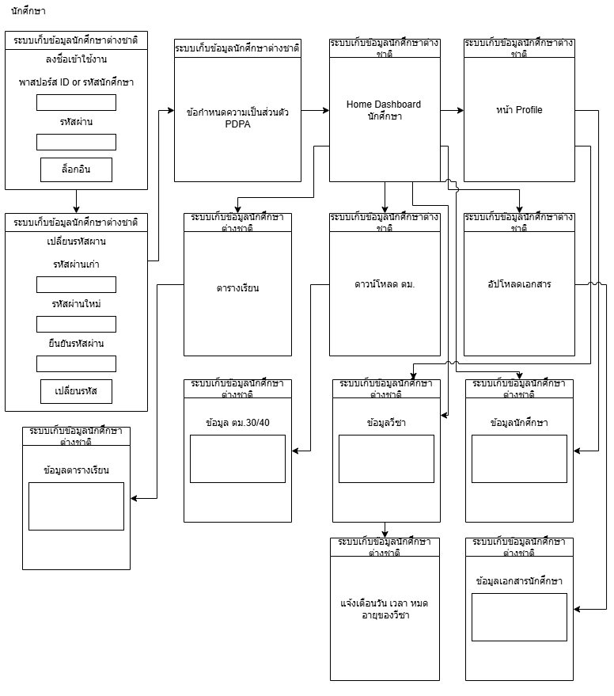

**ภาพที่ 1.1** ขอบเขตงานของนักศึกษา แบบภาษาไทย

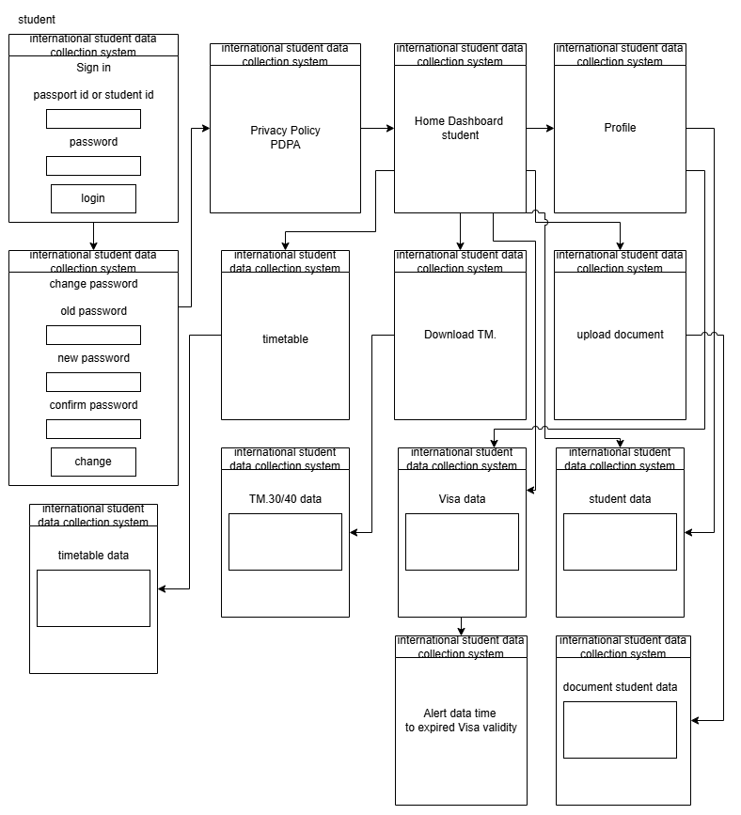**2. นักศึกษา แบบอังกฤษ**

**ภาพที่ 1.2** ขอบเขตงานของนักศึกษา แบบอังกฤษ

**3. เจ้าหน้าที่**

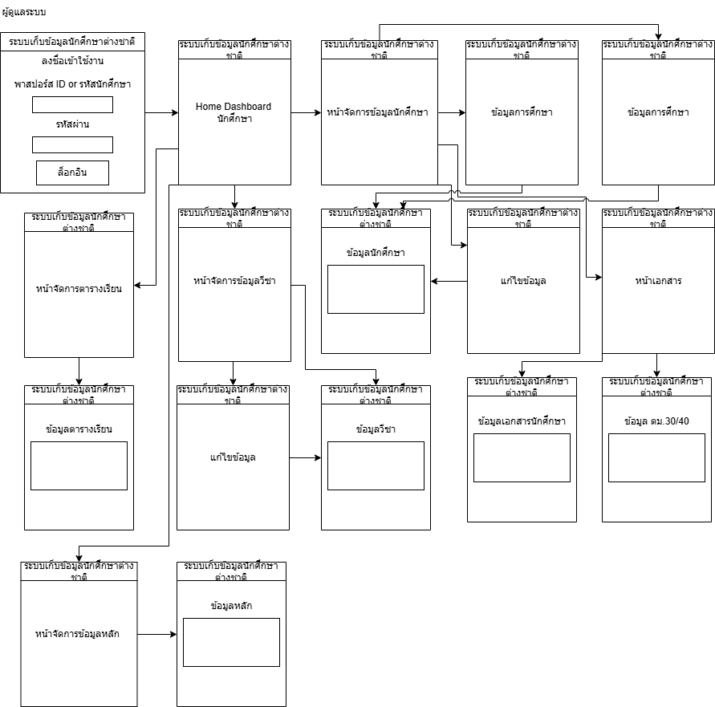

**ภาพที่ 1.3** ขอบเขตงานของ **เ**จ้าหน้าที่

**1.4 ประโยชน์ที่คาดว่าจะได้รับ**

1.4.1 การจัดเก็บข้อมูลอย่างมีระบบจะช่วยให้ง่ายต่อการค้นหาและดึงข้อมูลที่ต้องการ ใช้ข้อมูลในการวิเคราะห์ ทำรายงาน หรือติดต่อประสานงานกับหน่วยงานต่างๆ ได้อย่างรวดเร็วและแม่นยำ ลดข้อผิดพลาดในการจัดเก็บข้อมูล

1.4.2 ระบบนี้ช่วยให้ผู้ใช้งาน เช่น เจ้าหน้าที่และนักศึกษา สามารถเข้าถึงข้อมูลได้สะดวก รวดเร็ว และลดการใช้เอกสารในรูปแบบกระดาษ เพิ่มประสิทธิภาพในการทำงานและการดูแลนักศึกษา

1.4.3 ช่วยลดเวลาและขั้นตอนการเตรียมเอกสารสำหรับต่อวีซ่าหรือการทำเอกสาร ตม. ให้กับนักศึกษา อีกทั้งยังช่วยลดความยุ่งยากที่อาจเกิดจากการกรอกข้อมูลไม่ครบหรือผิดพลาด

1.4.4 ช่วยให้สามารถติดตามและอัปเดตข้อมูลนักศึกษาได้อย่างแม่นยำ ทำให้ข้อมูลเป็นปัจจุบันอยู่เสมอและช่วยในการวางแผนการบริการจัดการนักศึกษาได้อย่างมีประสิทธิภาพ

1.4.5 ช่วยในการติดตามสถานะการลงทะเบียนของนักศึกษา ทำให้การลงทะเบียนและการขึ้นทะเบียนเป็นไปได้อย่างครบถ้วนและไม่มีความล่าช้า อีกทั้งช่วยในการตรวจสอบสถานะการลงทะเบียนได้ง่ายยิ่งขึ้น

**1.5 ฮาร์ดแวร์ และ ซอฟต์แวร์ที่ใช้ในการพัฒนา**

**ตารางที่ 1.1** แสดงรายละเอียดข้อมูลฮาร์ดแวร์

|  |  |  |  |
| --- | --- | --- | --- |
| **Computer PC** | | | |
| **No.** | **Hardware** | **Detail** | **Price (THB)** |
| **1** | CPU | Intel(R) Core(TM) i3-10100F CPU @ 3.60GHz | **23,000.00** |
|  | RAM | DDR4 16.0 GB |  |
|  | Graphic card | NVIDIA GeForce RTX 4060 Ti |  |
|  | Monitor | Dalhua 24" B200S |  |
|  | SSD | Kingstons 250GB |  |
|  | Power supply | 600 vutt |  |
|  | Mainboard | Intel(R) Core(TM) i3-10100F CPU @ 3.60GHz |  |
| **รวม** | | | **23,000.00** |

**หมายเหตุ : ราคาระบุ ณ วันที่ 14 สิงหาคม 2567**

**ตารางที่ 1.2** แสดงรายละเอียดซอฟต์แวร์

|  |  |  |  |
| --- | --- | --- | --- |
| **Computer PC** | | | |
| **No.** | **Software** | **Detail** | **Price (THB)** |
| **1** | Visual Studio Code | เขียนซอร์สโค้ด หรือแก้ไข ซอร์สโค้ด | **-** |
| **2** | Smartsheet | ซอฟต์แวร์ที่ให้บริการสำหรับการทำงานร่วมกัน และการจัดการงานที่พัฒนาและทำการตลาด | **350.00** |
| **3** | HTML5 | - ภาษาโปรแกรม เปลี่ยนรูปหลักของเว็บไซต์ | **-** |
|  | Mysql | - เป็นซอฟต์แวร์ โอเพนซอร์ส ระบบจัดการฐานข้อมูลเชิงสัมพันธ์ โดยใช้ภาษา SQL | **-** |
|  | Apache | - เว็บเซิร์ฟเวอร์ ซอฟต์แวร์สำหรับเปิดให้บริการเซิร์ฟเวอร์บนโพรโทคอล HTTP | **-** |
|  | php | - ภาษาพีเอชพีใช้สำหรับจัดทำเว็บไซต์ แลtแสดงผลออกมาในรูปแบบ HTML | **-** |
|  | phpmyadmin | - สคริปต์ติดต่อฐานข้อมูลที่สร้างโดยภาษาพีเอชพี ซึ่งใช้จัดการฐานข้อมูล MySQL | **-** |
| **รวม** | | | **350.00** |

**หมายเหตุ : ราคาระบุ ณ วันที่ 25 สิงหาคม 2567**

**1.6 ระยะเวลาในการทำงานโครงงาน Gantt Chart**

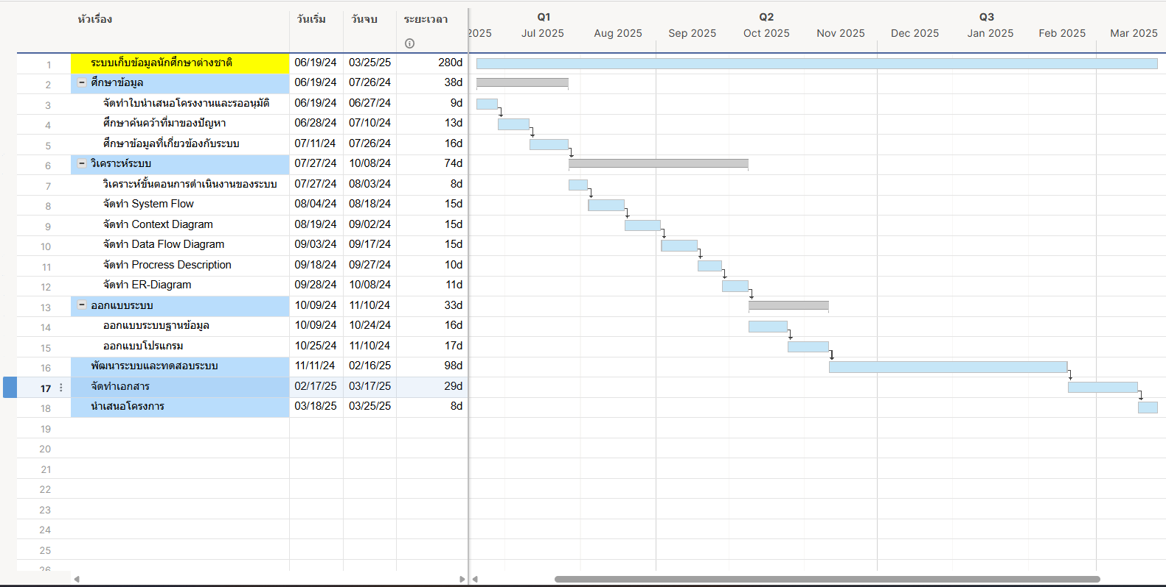

**ภาพที่ 1.4** ระยะเวลาในการทำงานโครงงาน Gantt Chart

**1.7 ต้นทุนในการพัฒนาซอฟต์แวร์**

**ตารางที่ 1.3** ต้นทุนในการพัฒนาซอฟต์แวร์

|  |  |  |  |  |
| --- | --- | --- | --- | --- |
| รายการ | | จำนวน | ราคา/หน่วย | ราคารวม |
| Hardware | |  |  | **23,000.00** |
| Software | |  |  | **350.00** |
| ค่าใช้จ่ายในการดำเนินงาน | |  |  |  |
|  | - ค่าแรงศึกษาข้อมูล | 42 วัน | 550 | **69,300.00** |
|  | - ค่าวิเคราะห์ระบบงาน | 74 วัน | 650 | **144,300.00** |
|  | - ค่าออกแบบระบบงาน | 33 วัน | 1,000 | **99,000.00** |
|  | - ค่าแรงพัฒนาระบบ และทดสอบระบบ | 98 วัน | 1,200 | **352,800.00** |
|  | - ค่าจัดทำเอกสาร | 11 วัน | 200 | **6,600.00** |
|  | - ค่าใช้จ่ายเบ็ตเตล็ด |  | 1,500 | **1,500.00** |
| ต้นทุนในการผลิตซอฟต์แวร์รวม | | | | **696,850.00** |